РАЗВИТИЕ НАБЛЮДАТЕЛЬНОСТИ У МЛАДШИХ ШКОЛЬНИКОВ
В ПРОЦЕССЕ ИЗУЧЕНИЯ СЕЗОННЫХ ЯВЛЕНИЙ

Методическое пособие для учителей начальных классов

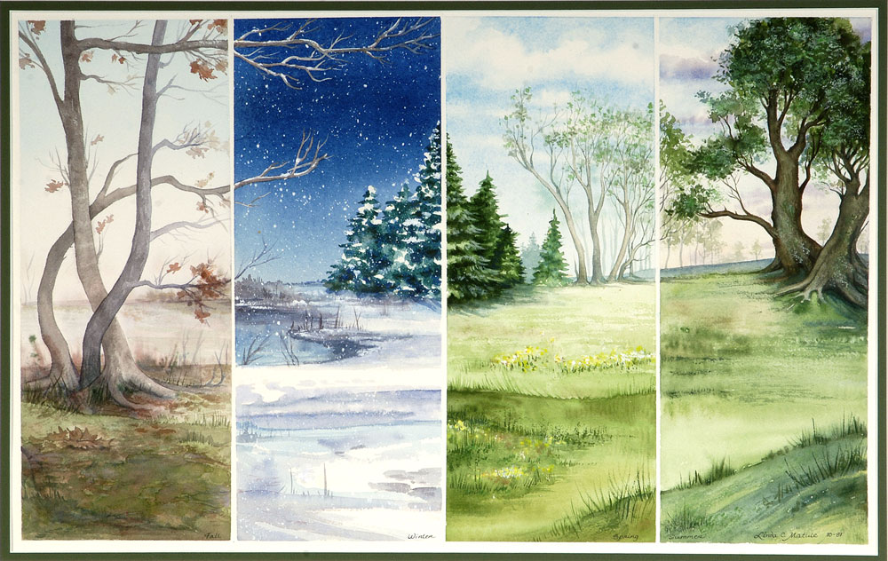

Составитель:
учитель начальных классов
Ямгурсина Миляуша Аглямовна

Методические рекомендации адресованы учителям начальных классов,
студентам во время педагогической практики для организации учебной деятельности.

Развитие наблюдательности у младших школьников в процессе изучения сезонных явлений

Методические рекомендации учителю по развитию наблюдательности младшего школьника в непосредственном взаимодействии с природой

В течение учебного года в период осенних, зимних и весенних каникул традиционно можно проводить с детьми экскурсии в природу. Летом экскурсию можно проводить в период работы летнего оздоровительного лагеря, организуемого ежегодно на базе школы.
В окрестностях школы есть прекрасные лесные массивы, луга, болота, водоёмы, где можно увидеть все особенности и сезонные изменения природы. С каждой новой экскурсией следует стараться разнообразить сценарий проведения прогулки.
Объекты наблюдения всегда должны быть разные, задания для детей никогда не должны повторяться, подведение итогов экскурсии в разнообразных формах. Единственное, что неизменно - по окончании экскурсии планируется выполнение учащимися рисунков. Дети с удовольствием рисуют, стараясь показать в своих работах всё, что увидели во время экскурсии.
Результатом этой работы становится выставка рисунков.
Цели и задачи экскурсий:
- учить детей видеть красоту родной природы в разные времена
года и беречь её;
- развивать наблюдательность;
- умение делать выводы, обобщения;
- прививать любовь к своей Родине;
- воспитывать у учащихся чувство прекрасного.

Экскурсия 1.
Тема: Объекты природы и изделия человека
Результаты:
1. Классифицируют объекты природы и изделия человека.
2. Наблюдают объекты природы в естественных условиях.
3. Анализируют и обобщают информацию, полученную в результате наблюдений.
Место проведения: пришкольный участок.
Время проведения: середина января.
Подготовительный этап.
Учитель за 2-3 дня до проведения экскурсии выходит на пришкольный участок и определяет:
- возможные места наблюдения объектов природы на пришкольном участке;
- объекты наблюдений на экскурсии;
- подготавливает листы наблюдения в соответствии с содержанием экскурсии;
Затем учитель составляет план проведения экскурсии. В день проведения экскурсии учитель знакомит учащихся с листами наблюдения.
Установка на работу:
Сегодня мы с вами отправимся в путешествие по пришкольному участку нашей школы. Мы будем наблюдать объекты живой и неживой природы, а также изделия человека на территории школы.
Главное правило нашего путешествия: Не зевай, да за всем вокруг наблюдай. А после того как мы пронаблюдаем эти объекты, мы вернемся в класс и заполним лист наблюдения.

Лист наблюдения
Группа:______________________________________________________________________________________________________________________________

Объекты природы и изделия человека
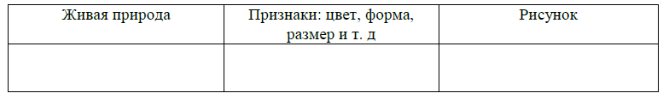
Лист наблюдения
Группа:______________________________________________________________________________________________________________________________
Объекты природы и изделия человека
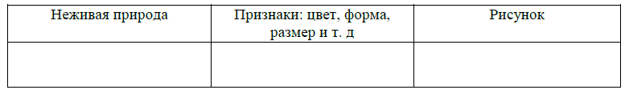
Лист наблюдения
Группа:______________________________________________________________________________________________________________________________
Объекты природы и изделия человека

Работать будем в группах. Давайте разделимся на группы и вспомним правила работы в группе (деление на группы, правила работы в группе)
Команда – это значит вместе,
Команда – все за одного.
Здесь всё по совести и чести,
Здесь не обидят никого.
Команда нас объединяет
Не испугаемся преград,
Здесь каждый свое дело знает,
Работает на результат.
А если возникают споры,
Они решаются тотчас,
И никакие разговоры
Не отвлекут от дела нас.
В своей команде нам уютно
Мы оказались в ней не вдруг,
Когда кому-то станет трудно,
Свое плечо подставит друг.
Девиз:
«Вместе не трудно,
вместе не тесно,
вместе легко
и всегда интересно!»
1. Умей каждого выслушать.
2. Не согласен – предлагай!
3. Уважай своего товарища.
Ну что, все готовы? Тогда вперед!
Основной этап.
Каждая группа получает задание и свой лист наблюдения – одни группы наблюдают объекты живой природы, другие группы наблюдают объекты неживой природы, третьи группы наблюдают изделия человека. Учитель оценивает понимание задания, затем учащиеся, каждый в своей группе расходятся по местам наблюдения объектов и каждая группа наблюдает свои объекты. После того как учащиеся закончили наблюдение объектов, они возвращаются в класс.
Заключительный этап. На данном этапе дети продолжают работу в классе и заполняют в группах свои листы наблюдения.
С помощью учителя дети делают вывод: воздух, растения, животные – все это окружающая нас природа; разнообразные вещи, машина, дома – это то, что сделано и построено людьми. После того, как учащиеся заполнили листы наблюдения, они представляют свою работу классу. Учащиеся сравнивают объекты природы и изделия человека и находят отличия. Затем осуществляется рефлексия:
Чем мы занимались сегодня на экскурсии? Где мы были? За какими объектами нам удалось понаблюдать? Удалось ли поработать в группе и заполнить лист наблюдения?
Экскурсия 2.
Тема: Сезонные изменения в жизни растений
Результаты:
1. Знакомятся с сезонными изменениями в жизни растений.
2. Наблюдают объекты природы.
3. Анализируют и обобщают информацию, полученную в результате наблюдений.
Место проведения: пришкольный участок.
Время проведения: конец января.
Подготовительный этап.
Учитель за 2-3 дня до проведения экскурсии выходит на пришкольный участок и определяет:
- возможные места наблюдения объектов природы на пришкольном участке;
- объекты наблюдений на экскурсии.
Затем учитель составляет план проведения экскурсии.
В день проведения экскурсии учитель знакомит учащихся с листами наблюдения.
Установка на работу:
Сегодня мы с вами продолжим путешествие по пришкольному участку нашей школы. Мы будем наблюдать сезонные изменения в жизни объектов живой природы, в частности растений, на территории школы.
Давайте вспомним главное правило нашего путешествия: Не зевай, да за всем вокруг наблюдай. А после того как мы пронаблюдаем эти объекты, мы заполним лист наблюдения.
Лист наблюдения
Группа:______________________________________________________________________________________________________________________________

Сезонные изменения в жизни растений
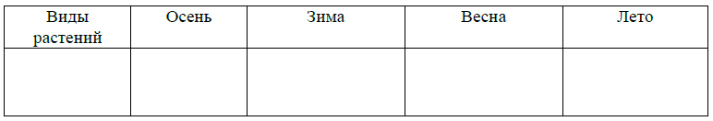
Работать будем в группах.
Давайте разделимся на группы и вспомним правила работы в группе (деление на группы, правила работы в группе)
Основной этап.
Каждая группа получает задание и свой лист наблюдения – наблюдать сезонные изменения в жизни растений зимой на пришкольном участке. Листы наблюдения у всех групп одинаковые. Учитель оценивает понимание задания, затем учащиеся, каждый в своей группе расходятся по местам наблюдения объектов и наблюдают объекты живой природы. После того как учащиеся закончили наблюдение объектов, они возвращаются в класс.
Заключительный этап.
На данном этапе дети продолжают работу в классе и заполняют в группах свои листы наблюдения. Здесь учащимся предстоит с помощью учителя немного вспомнить о растениях в разные времена года, так сезонные изменения мы описываем во все времена года, а наблюдаем только в одно.
После того, как учащиеся заполнили листы наблюдения, они представляют свою работу классу. Учащиеся сравнивают изменения в жизни растений в разные времена года и находят отличия. Затем осуществляется рефлексия.
Чем мы занимались сегодня на экскурсии? Где мы были? За какими объектами нам удалось понаблюдать? Удалось ли поработать в группе и заполнить лист наблюдения?

Экскурсия 3.
Тема: Виды растений
Результаты:
1. Знакомятся с многообразием растений на пришкольном участке.
2. Наблюдают объекты природы.
3. Анализируют и обобщают информацию, полученную в результате наблюдений.
Место проведения: пришкольный участок.
Время проведения: начало февраля.
Подготовительный этап.
Учитель за 2-3 дня до проведения экскурсии выходит на пришкольный участок и определяет:
- возможные места наблюдения объектов природы на пришкольном участке;
- объекты наблюдений на экскурсии.
Затем учитель составляет план проведения экскурсии. В день проведения экскурсии учитель знакомит учащихся с листами наблюдения.
Установка на работу:
Сегодня мы с вами продолжим путешествие по территории нашей школы. И объектами наблюдений для нас сегодня будут растения, которые произрастают на территории, но наша задача не просто наблюдать растения, но и описать их, а также определить жизненную форму данного растения.
Вспоминаем главное правило нашего путешествия: Не зевай, да за всем вокруг наблюдай.
А после того как мы пронаблюдаем эти объекты, мы вернемся в класс и заполним лист наблюдения.
Лист наблюдения
Группа:________________________________________________________________________________________________________________________

Виды растений
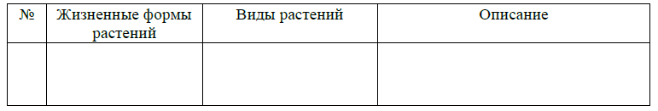
Работать будем в группах. Давайте разделимся на группы и вспомним правила работы в группе (деление на группы, правила работы в группе).
Основной этап.
Каждая группа получает задание и свой лист наблюдения – наблюдать сезонные изменения в жизни растений зимой на пришкольном участке. Листы наблюдения у всех групп одинаковые. Учитель оценивает понимание задания, затем учащиеся, каждый в своей группе расходятся по местам наблюдения объектов и наблюдают объекты живой природы. После того как учащиеся закончили наблюдение объектов, они возвращаются в класс.
Заключительный этап. На данном этапе дети продолжают работу в классе и заполняют в группах свои листы наблюдения. Здесь учащимся предстоит с помощью учителя немного вспомнить о растениях в разные времена года, так как сезонные изменения мы описываем во все времена года, а наблюдаем только в одно.
После того, как учащиеся заполнили листы наблюдения, они представляют свою работу классу. Учащиеся сравнивают изменения в жизни растений в разные времена года и находят отличия. Затем осуществляется рефлексия.
Чем мы занимались сегодня на экскурсии? Где мы были? За какими объектами нам удалось понаблюдать? Удалось ли поработать в группе и заполнить лист наблюдения?

Экскурсия 4.
Тема: Части растений
Результаты
1. Наблюдают части растений.
2. Анализируют и обобщают информацию, полученную в результате наблюдений.
Место проведения: пришкольный участок.
Время проведения: конец апреля - начало мая.
Подготовительная работа:
Учитель за 2-3 дня до проведения экскурсии выходит на пришкольный участок и определяет:
- объекты наблюдений на экскурсии;
- возможные места наблюдения объектов природы на пришкольном участке.
Затем учитель составляет план проведения экскурсии, где учитывает: какие объекты знакомы детям и они сами смогут рассказать о них; а с какими объектами необходимо обязательно познакомить детей, приготовив для них тексты с информацией о растениях, которые они затем представят классу.
Ход экскурсии:
Перед экскурсией дети изучают тему: «Части растений».
- Мы с вами находимся на пришкольном участке. Тема нашего урока «Разнообразие растений школьного двора». Ваша основная задача сегодня на экскурсии пронаблюдать за разнообразными растениями нашего пришкольного участка, и поделится с нами той информацией об этих растениях, которую вы знаете.
Когда вы слышите слово «растение», то, что вы представляете?
Много различных растений существует на земле, но мы с вами сегодня будем изучать только те, которые произрастают на нашем участке.
Скажите, ребята, а какие группы растений вы знаете?
А какие части растений вы знаете?
Наука о растениях называется ботаникой. Это еще один из разделов биологии.
И сегодня нам с вами предстоит сложная работа. Для начала нам нужно разделиться на 3 группы. Молодцы, справились. А теперь вам нужно выбрать один из текстов у меня в руках. Это тексты о растениях, за которыми мы сегодня будем наблюдать. Сразу хочу обратить ваше внимание ребята, что растения мы не топчем, листики, и цветы мы не вырываем. Нужно беречь окружающую среду.
Итак, ваша задача, найти растение, соответствующее описанию в тексте. Рассмотрите все части растений, определите к какой группе относится данное растение (кустарник, дерево, травянистое растение), а затем я вам раздам листы наблюдений, которые вы заполните и представите в классе.
Лист наблюдения
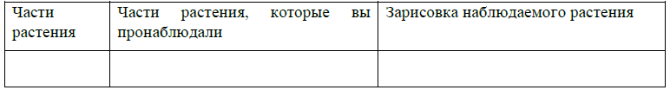
Молодцы, ребята! Все активно поработали. В классе идет представление растений и листов наблюдения каждой группой. Затем осуществляется рефлексия.

Методика организации наблюдений для изучения сезонных изменений в природе состоит из следующих пунктов:
- необходимо выбрать объект наблюдения;
- осуществлять формирование простейших идей и концепций (на занятиях);
- определять цели наблюдений;
- разрабатывать задания и раздавать их учащимся;
- подготовить наблюдательную аппаратуру;
- записывать результаты наблюдений;
- проводить обработку наблюдений и делать по ним предварительные выводы;
- установить простейшие причины, следствия, связи;
- использовать результаты наблюдения в учебном процессе и на практике.
Проведение систематических экскурсий на природу - необходимое условие формирования естественнонаучных знаний. Сезонные экскурсии помогают расширить представления младших школьников об основных особенностях каждого сезона, об изменениях живой и неживой природы, о взаимосвязи различных изменений в природе в течение года. Наблюдения за сезонными явлениями помогают детям понять взаимосвязь и закономерности природных явлений, непреложные законы развития природы, а также материальность мира и единство природы.
С помощью экскурсий, было замечено, что между учащимися улучшилась коммуникация, стали более доброжелательны друг к другу, в связи с тем, что они работали в малых группах. Учащиеся стали более внимательны, научились выделять с помощью наблюдения различные признаки предметов, повысилась концентрация внимания, научились анализировать, классифицировать и сравнивать объекты природы. Также учащиеся приобрели и знания в предметной области, такие как, например, познакомились с видами растений, произраставших на территории школы, и особенностями растений, в связи с наступлением различных времен года.
Данная методическая разработка поможет учителю формировать знания у учащихся по предмету окружающий мир.

